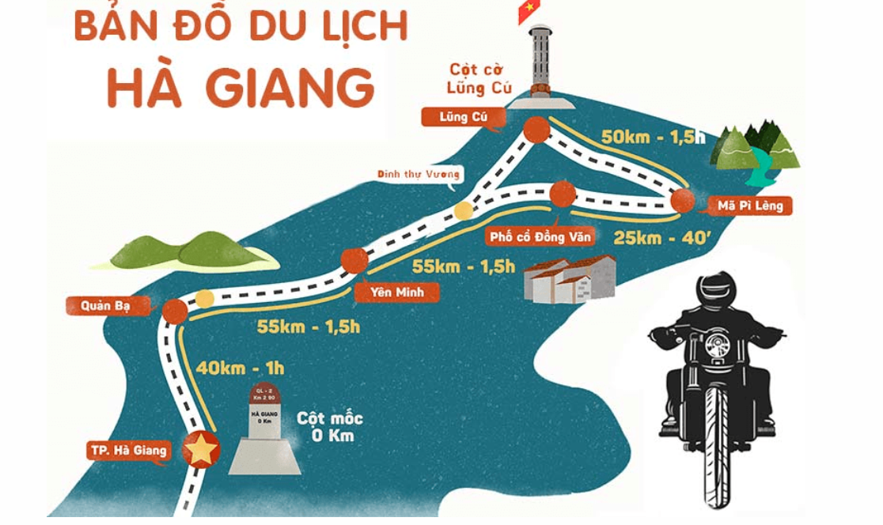

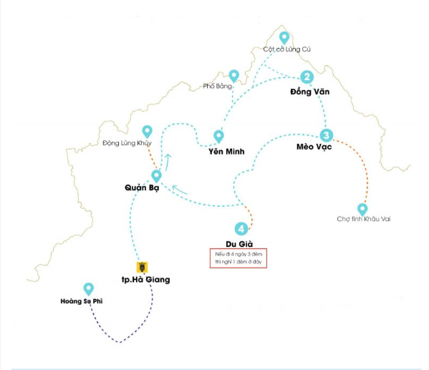

* Địa điểm:

- Km 0

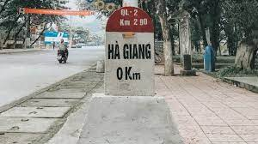

- Núi Đôi cô Tiên Và Cổng Trời Quản Bạ

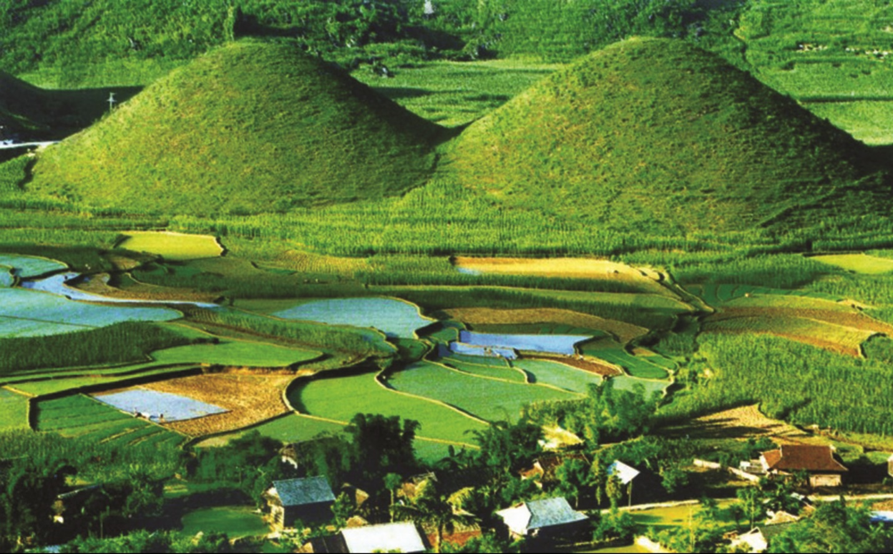

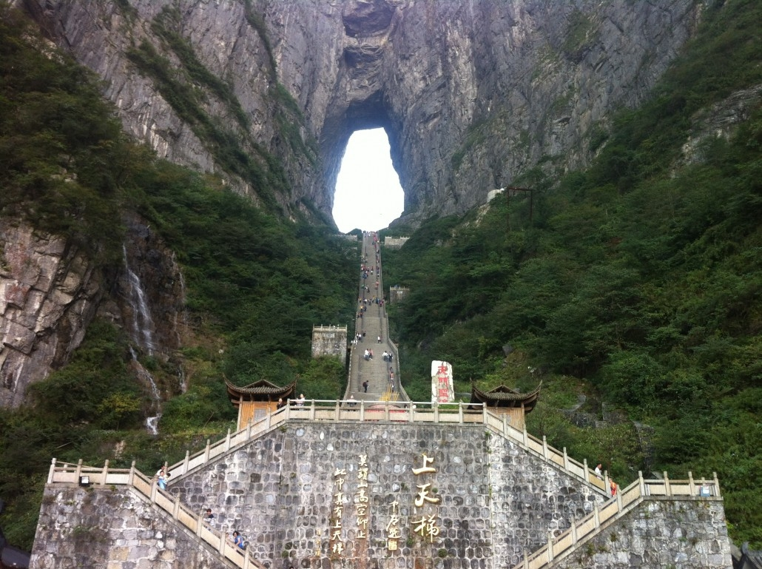

- Làng Lũng Cẩm

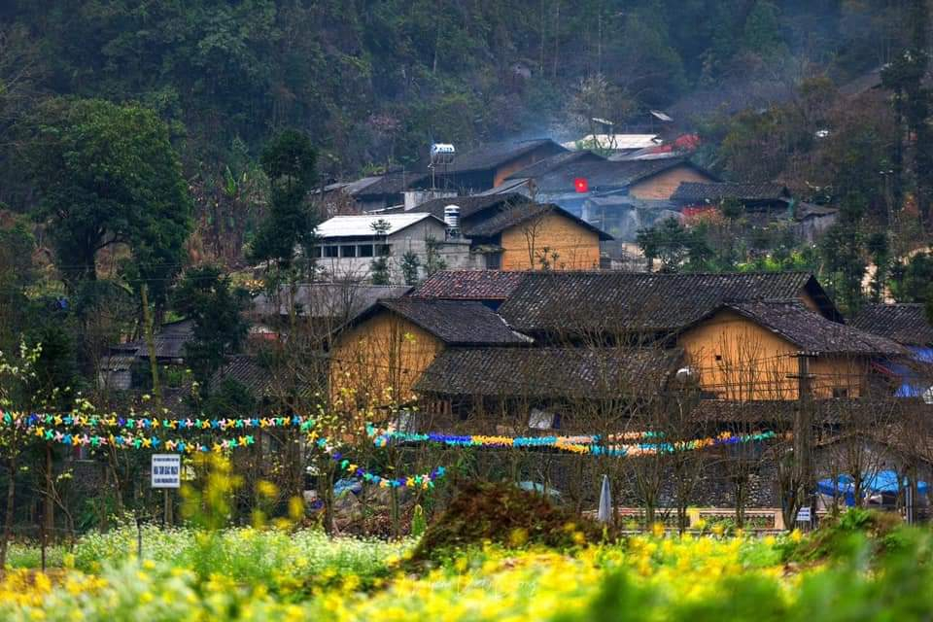

- Dốc Thẩm Mã

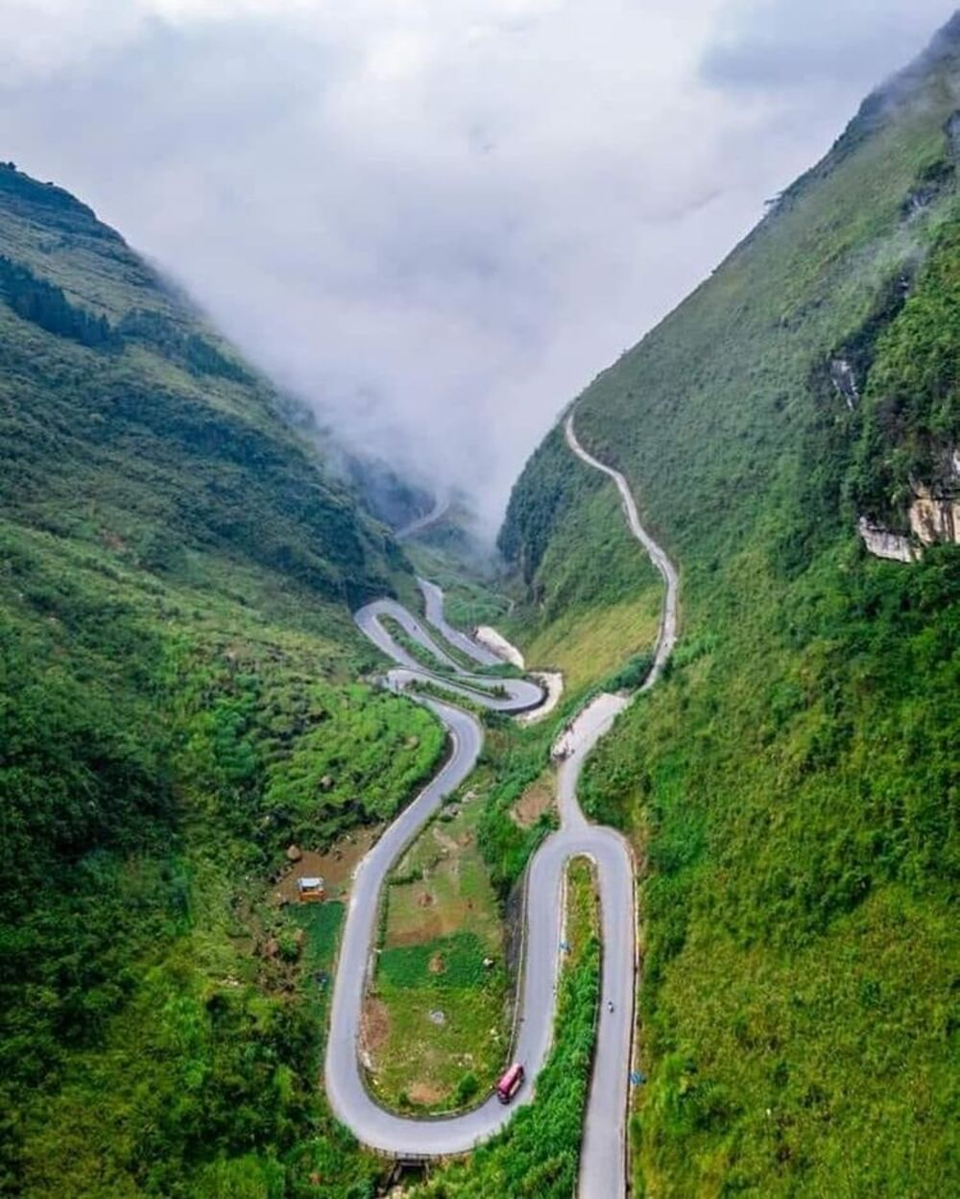

- Dinh Thự Vua Mèo ( Dinh thự họ Vương)

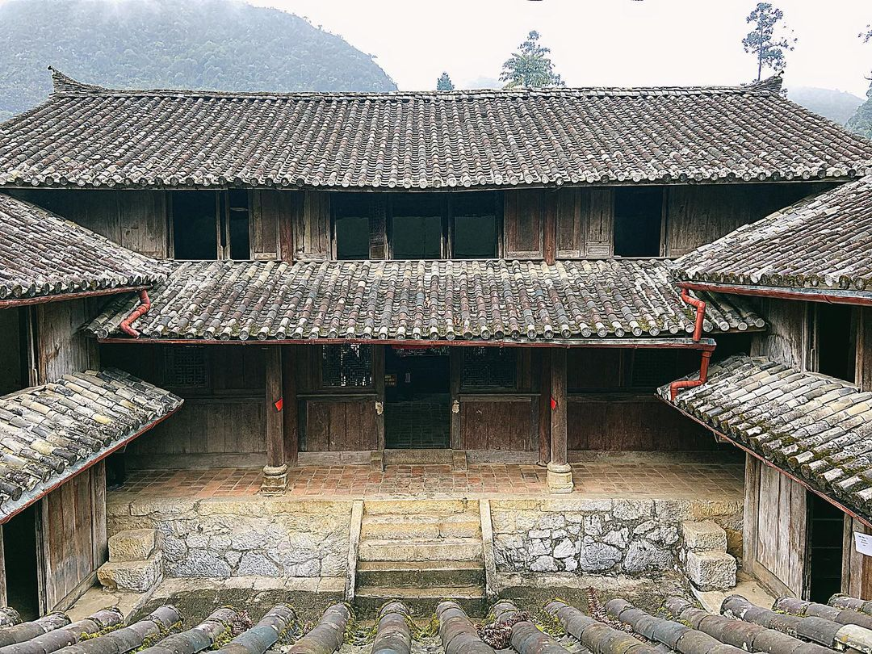

- Phố cổ Đồng Văn, chợ Đồng Văn

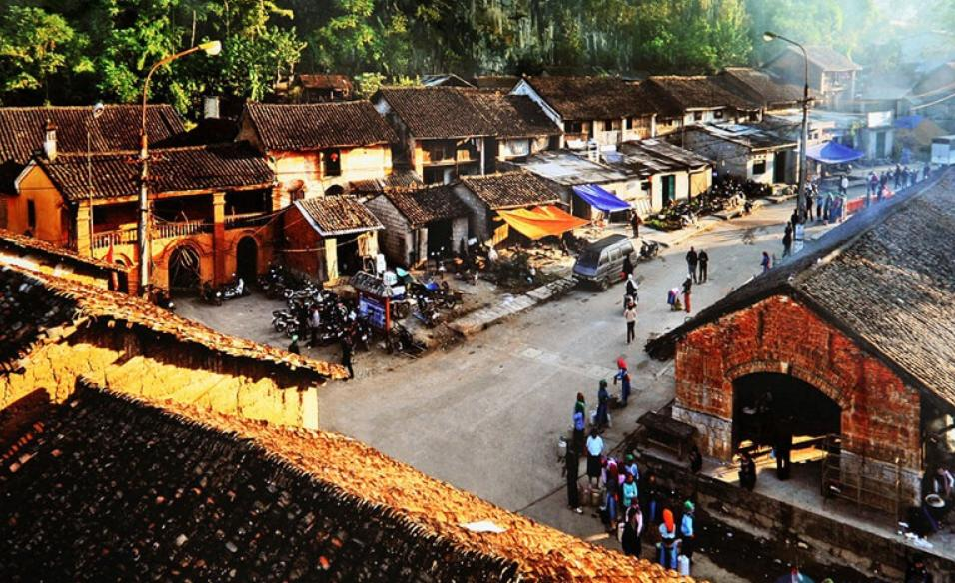

- Cột cờ Lũng Cú



- Đèo Mã Pí Lèng

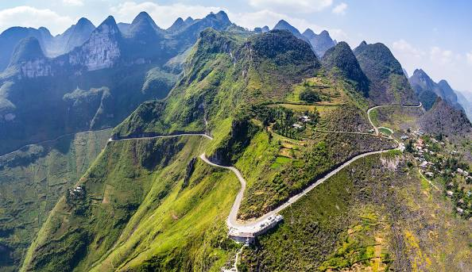

- Làng Pả Vi

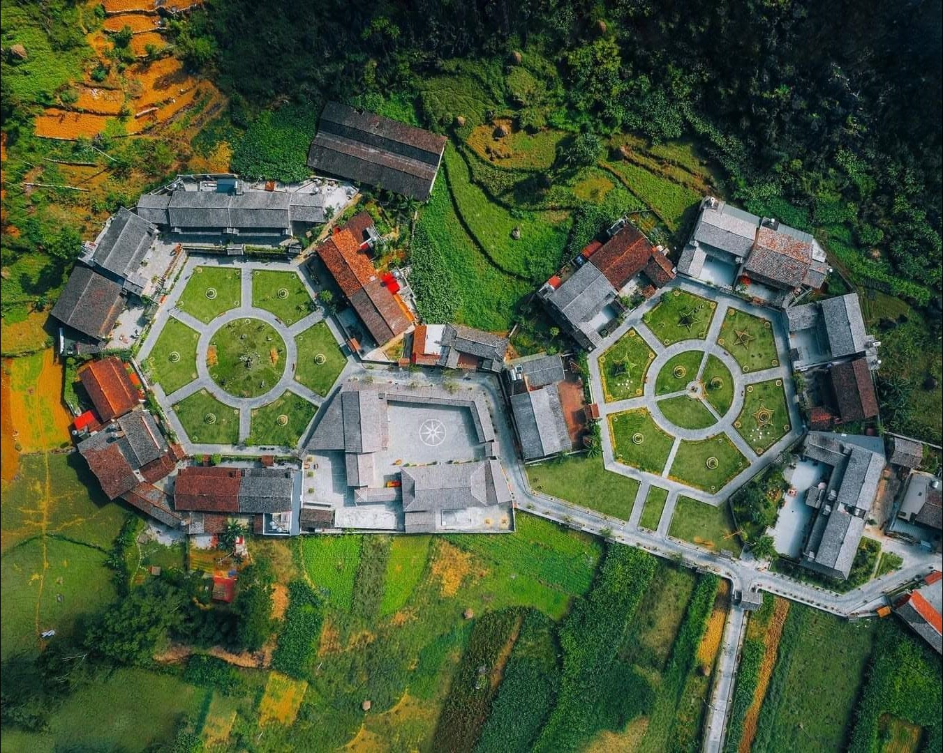

- Sông nho quế



- Làng Lô Lô Chải

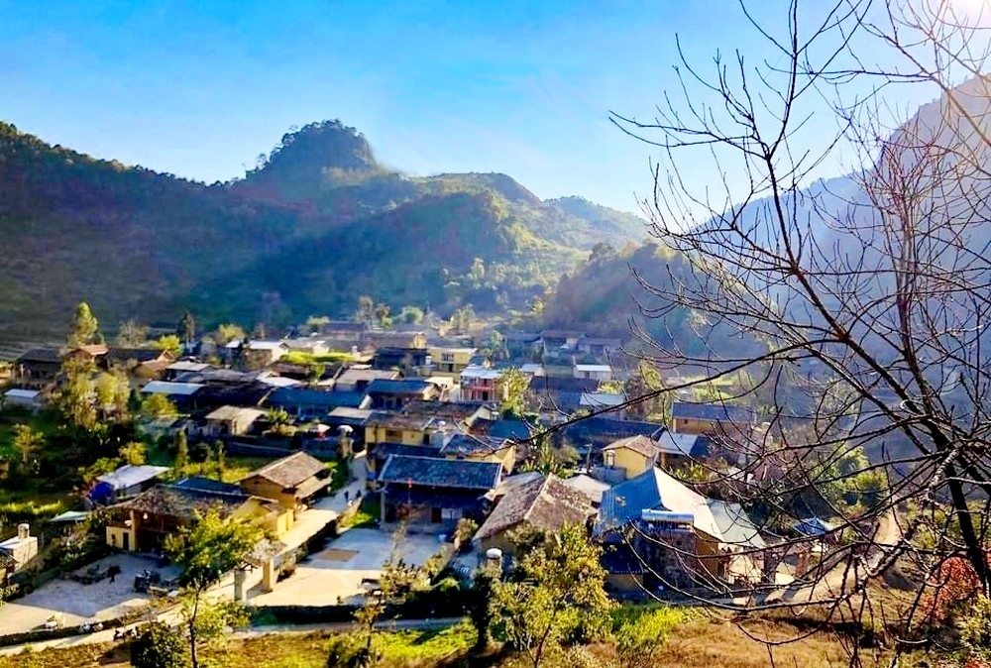

- Cua chữ M

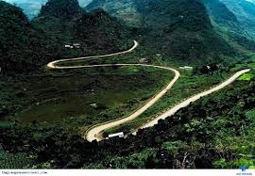

- Cao nguyên đá Đồng Văn

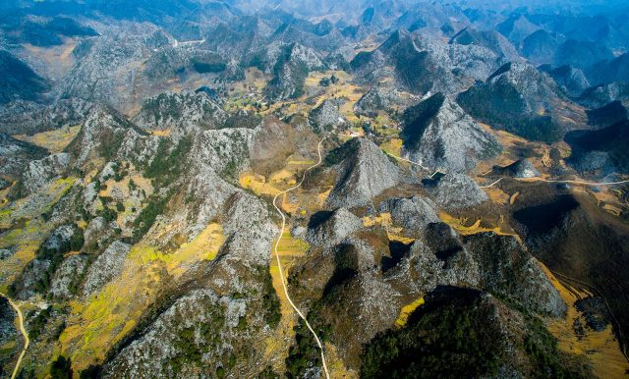

- Ruộng Bậc Thang Hoàng Su Phì



- Hang Động Lùng Khúy

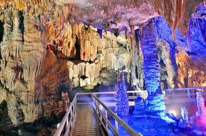

- Cây cô đơn

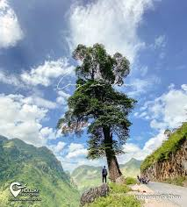

- Nhà của Pao

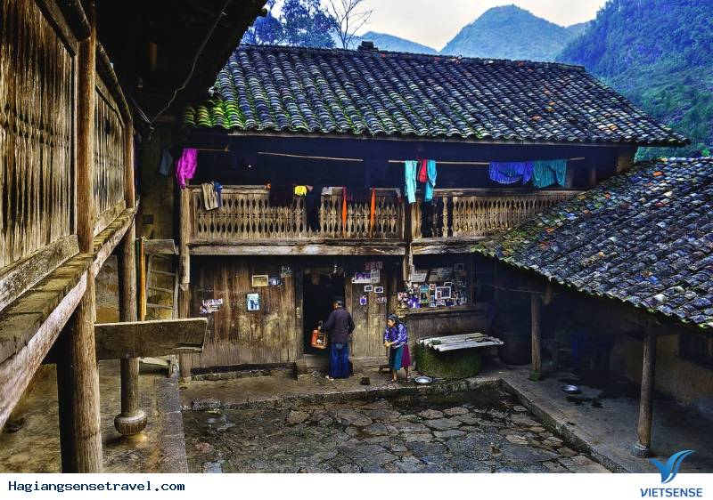

- Cột mốc 428

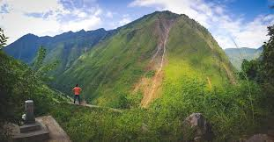

- Vách đá Thần



- Chợ Phiên Hà Giang (chợ Lùi)

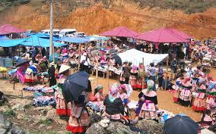

- Khu Du Lịch Thác Tiên - Đèo Gió

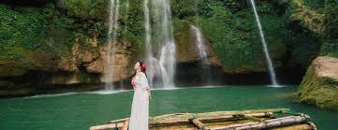

***LỊCH TRÌNH***

* ***Tối 29/4:*** Bắt xe lên thành phố Hà Giang. Tầm 3-4h sáng đến nơi, checkin và nghỉ tới sáng
* ***Ngày 30/4:*** HG- Trekking Thôn Tha – Dốc Bắc Sum – Hang Lùng Khúy – Nậm Đăm (Ngủ HomeStay)
* Checking Km 0
* Dốc Bắc Sum (34km)
* Cổng trời Quản Bạ (14km)
* Núi đôi cô Tiên (4km)
* Hang Lùng Khúy (4km)
* Có thể đi thêm cây cô đơn ( cách Hang Lùng Khúy 16km) nhưng bị ngược đường về Homestay cách 40km
* Quay về Nậm Đăm nghỉ (7km)

* ***Ngày 1/5:*** Yên Minh – Sùng Là – Lũng Cú – Đồng Văn
* Qua dốc Cán Tý tới thị trấn Yên Minh (50km)
* Dốc Thẩm Mã, dốc Chính Khoanh (10km)
* Làng văn hóa Lũng Cẩm (10km) -> nhà của Pao, dinh thự vua Mèo
* *Cao nguyên đá Đồng Văn*
* Cột cờ Lũng Cú (37km) -> làng Lô Lô Chải, làng Thèn Pả
* Về Thị Trấn Đồng Văn (26km) nghỉ

* ***Ngày 2/5:*** Mèo Vạ - Pả Vi
* Mã Pí Lèng (10km)
* Mỏm đá sống ảo Sky Walk (1,5km) -> hẻm Tu Sản, sông Nho Quế, dốc vl
* Làng văn hóa Pả Vi (25km)
* NghỈ Homestay

* ***Ngày 3/5:*** Khúc cua chữ M – Mậu Duệ - Làng dệt Lũng Tám – Về HG
* Mậu Duệ, cung đường chữ M (35km)
* Làng dệt Lùng Tám(65km)
* Về thành phố Hà Giang (55km)
* Về HN/BN

